БЕСЕДА

«Спорт – без допинга!»

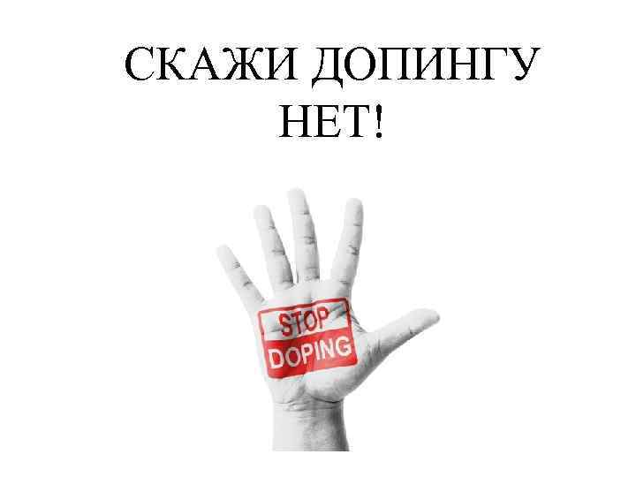

Инструктор-методист МБУ ДО ДЮСШ № 7
Чирва Е.С.
.

Цель беседы:
- антидопинговая компания у спортсменов;
- здоровьесбережение подрастающего поколения.
Задача:
- объяснить влияние допинга на организм юных спортсменов.
- привлечь к здоровом образу жизни.
Оборудование:
Мультимедийное оборудование.

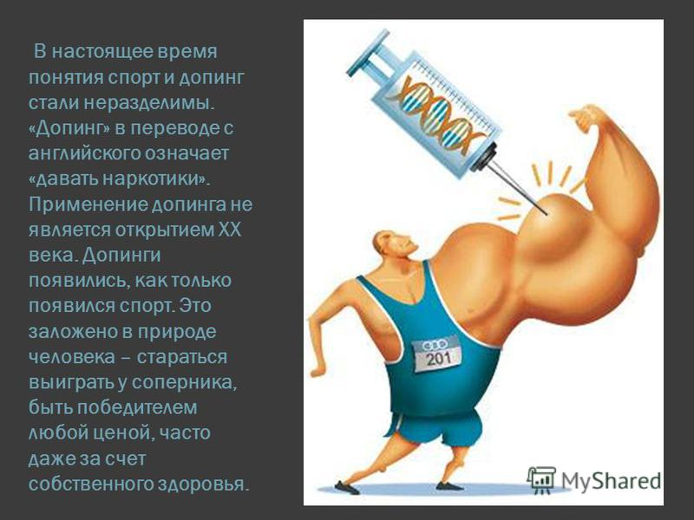

Сегодня в мире существует проблема использования спортсменами, запрещенных в спорте, веществ и методов. Допинг наносит непоправимый ущерб здоровью спортсменов, спортивной карьере и репутации, негативно сказывается на имидже спортивного учреждения и тренерского состава.
Не санкции и наказания являются эффективной мерой профилактики применения допинга, а увеличение уровня знаний о вреде допинга.
Основная цель проведения антидопинговых мероприятий специалистами, тренерами, тренерами–преподавателями спортивного учреждения - повышение уровня знаний обучающихся в вопросах борьбы с допингом и предотвращение использования допинга в молодежной среде.
В ходе реализации программ общеобразовательных (общеразвивающих, предпрофессиональных) и спортивной подготовки по видам спорта в предметной области: теория и методика физической культуры и спорта и в рамках воспитательной работы необходимо проводить антидопинговую пропаганду среди воспитанников. Следует донести до обучающихся главное правило: «Спорт и допинг – это несовместимо!».
Для реализации поставленной цели необходимо выполнить ряд задач:
- выявить реальный уровень осведомленности обучающихся в вопросах допинга (проведение анкетирования);
- ознакомить с информацией по предупреждению применения допинга в спорте, основам антидопинговой политики;
- провести обучение обучающихся общим основам фармакологического обеспечения в спорте, предоставление им адекватной информации о препаратах и средствах, применяемых в спорте с целью управления работоспособностью;
- формирование практических навыков соблюдения антидопинговых правил и нравственных убеждений у спортсмена.
- разработка информационно-образовательного материала по антидопинговой тематике;
- проведение лекций, бесед, семинаров с обучающимися и их родителями/законными представителями, в том числе с приглашением специалистов.

Примерный План антидопинговых мероприятий
№ п/п | Содержание мероприятия | Форма проведения
1. | Информирование спортсменов о запрещённых веществах, субстанциях и методах. | Лекции, беседы, просмотр  видеоматериала. индивидуальные консультации врача
2. | Ознакомление спортсменов с правами и обязанностями  (согласно антидопинговому кодексу).
3. | Ознакомление с порядком проведения допинг-контроля и  антидопинговыми правилами и санкциями за их нарушения.
4. | Повышение осведомлённости спортсменов об опасности  допинга для здоровья.

Во исполнение поручения Президента Российской Федерации от 9.11.2016 № Пр-2179 по итогам заседания Совета при Президенте Российской Федерации по развитию физической культуры и спорта составлены
«Образовательные антидопинговые программы, разработанные для различных типов образовательных организаций и организаций, осуществляющих спортивную подготовку». Программы подготовлены Министерством спорта РФ совместно с Министерством образования и науки РФ и Российским антидопинговым агентством «РУСАДА» и утверждены Министерством спорта РФ 23 августа 2017 г.
Эти антидопинговые программы направлены на формирование нетерпимости к допингу, в том числе среди занимающихся физической культурой и спортом.
Особенность для обучающихся общеобразовательных программ ДЮСШ:
- более усиленный личностный компонент, связанный с неприятием допинга как нарушения правил честной борьбы;
- углубленное знакомство с последствиями допинга (акцент на то, что последствия не только медицинские, но и психологические, и имеют место даже в случаях, когда обман не раскрыт);
- процессуальные моменты проведения допинг-контроля, права и обязанности спортсмена, санкции при выявлении нарушений и их влияние на карьеру;
- анализ мотивов употребления запрещенных субстанций, обсуждение ситуаций, когда это является следствием внешнего давления.
Особенность для занимающихся по программам спортивной подготовки:
- задача тренера систематизировать знания и позволить сформировать максимально объективное виденье данного явления; общие рассуждения о допинге следует свести к минимуму;
- проблема допинга для занимающихся имеет личностный характер, приобретает ярко выраженную эмоциональную окраску.
- спортсменам, имеющим достижения, важно в деталях понимать такие аспекты, как граница между допингом и легальной фармакологической поддержкой, процессуальные моменты допинг-контроля, права и обязанности всех заинтересованных лиц, четкие критерии наступления ответственности.
-необходимо информирование о самых новых изменениях в области антидопинговой нормативной базы, запрещенного списка других нюансов борьбы с допингом, учитывать особенности соревновательных дисциплин, в которых специализируются занимающиеся.
- минимум временных затрат, так как напряженный тренировочный график затрудняет возможность длительного обсуждения заявленных проблем.
-повышенные требования к квалификации преподавателя, реализующего данную программу.

Примерный Тематический план
№  пп | Этапы подготовки | Наименование темы
1 | Спортивно- оздоровительный этап | - Антидопинговые правила  - Этическая сторона проблемы: допинг как обман  - Как допинг влияет на здоровье?  - Влияние допинга на отношение к спорту и на психологию спортсмена  - Допинг: не только «химия»

6. Как выявляют допинг и наказывают нарушителей? 7.Что еще помогает успехам в спорте?
8. Честный спорт как результат договоренности
2 | Этап начальной подготовки | - Что такое допинг и допинг - контроль?  - Исторический обзор проблемы допинга (как появился?)  - Последствия допинга для здоровья  - Допинг и зависимое поведение  6. Профилактика допинга  - Как повысить результаты без допинга?  - Причины борьбы с допингом
3 | Тренировочный этап  до 2 лет обучения | - Профилактика применения допинга среди спортсменов  - Основы управления работоспособностью спортсмена  - Мотивация нарушений антидопинговых правил  - Запрещенные субстанции и методы  - Допинг и спортивная медицина  - Психологические и имиджевые последствия допинга  - Процедура допинг - контроля  - Организация антидопинговой работы
4 | Тренировочный этап  свыше 2 лет обучения | - Нормативно-правовая база антидопинговой работы  - Допинг как глобальная проблема современного спорта  - Характеристика допинговых средств и методов  - Наказания за нарушение антидопинговых правил  - Не допинговые методы повышения спортивной работоспособности  - Международные стандарты для списка запрещенных средств и методов  - Всемирный антидопинговый кодекс и его характеристика
5 | Этап совершенствования спортивного мастерства | - Допинг как глобальная проблема современного спорта  - Предотвращение допинга в спорте  - Допинг-контроль  - Медицинские, психологические, социальные аспекты допинга  - Актуальные тенденции в антидопинговой политике  - Основы методики антидопинговой профилактики

Занятия могут проводиться в учебных классах, кабинетах, в спортивном зале. Предпочтительнее занятия по микрогруппам, так как они позволяют организацию групповых дискуссий. Следует предусмотреть возможность удобного ведения записей. Рекомендуется использовать иллюстративные материалы и мультимедиа-презентации. Задание для самостоятельной работы: анализ новостей с использованием интернета, с целью найти новейшие публикации по проблеме допинга; поиск иллюстративных материалов, по профилактике зависимого поведения (плакаты социальной рекламы и т.п.), подготовка информационного материала (презентация, стенгазета, коллаж, памятка), направленного на предотвращение проблемы допинга в спорте.
Если проведение данных тем обозначено учебным планом (программой по виду спорта) отдельного разрешения родителей для участия детей не требуется (действует презумпция согласия). Во избежание конфликтных ситуаций, рекомендуется поставить в известность родителей, особенно детей до 14 лет, о том, что такие темы будет изучаться.
Для проведения занятий по антидопингу в помощь тренеру разработана
«Тренинговая программа формирования критического отношения к допингу среди молодых спортсменов» (А.Г. Грецов, к.п.н., доцент ФГБУ СПбНИИФК

г. Санкт-Петербург, 2012г.). В программе представлены 4 занятия по темам:
«Обоснование актуальности проблемы допинга и борьбы с ним. Формулирование определения понятия «допинг», «Знакомство с основными разновидностями допинга», «Спорт без допинга», «Оценка потенциальной эффективности различных слоганов социальной рекламы, направленной на искоренение допинга».

Анкета для самоконтроля спортсмена по антидопинговой тематике
(выберите один или несколько правильных ответов)

  - Всемирное антидопинговое агентство (ВАДА):
- Проводит отбор проб
- Участвует в разработке образовательных программ
- Организует спортивные мероприятия
- Занимается научными исследованиями
  - Нарушение антидопинговых правил – это
- Наличие запрещенных субстанций или ее метаболитов в пробе, взятой у спортсмена
- Использование или попытка использования спортсменом запрещенной субстанции или запрещенного метода
- Отказ или не предоставление проб без уважительной причины после получения официального уведомления
- Обладание запрещенными субстанциями или запрещенными методами
  - Допинг-контроль проводится
    - На соревнованиях
    - В период между соревнованиями
    - Только в отдельных видах спорта
    - По согласованию со страной, где проходят соревнования
  - Вещество вносится в Запрещенный список, если оно
    - Улучшает спортивные результаты
    - Представляет угрозу для здоровья спортсмена
    - Противоречит духу спорта
    - Соответствует любым двум вышеуказанным условиям
    - Маскирует использование других веществ
  - Когда вступает в силу обновленный Запрещенный список
    - В первый день каждого квартала
    - 1 января и 1 июля
    - 1 октября
    - Запрещённый список может обновляться и вступать в силу в любое время в течение года

  - Внутривенные инъекции
    - Запрещены постоянно
    - Не запрещены при проведении их в стационаре
    - Не запрещены, если однократно вводится не запрещенный препарат и объем не превышает 50 мл
    - Запрещены, только в соревновательном периоде
  - За нарушение антидопинговых правил применяется дисквалификация

    - на полгода
    - на 1 год
    - на 2 года
    - на 4 года
    - пожизненная дисквалификация

  - Спортсмен освобождается от ответственности за применение запрещенных веществ, если
- Он не знал, что в препарате есть запрещенные субстанции
- Применение не было направлено на улучшение спортивных результатов
- Применял по назначению врача
- Имеется разрешение на терапевтическое использование
  - Копию протокола допинг - контроля спортсмену следует хранить не менее
- 2 недель
- 1 месяца
- 6 недель
- 6 месяцев
  - Минимальный объем пробы мочи для стандартного исследования на допинг
    - 75 мл
    - 60 мл
    - 90 мл
4) 120 мл
  - После уведомления о сдаче пробы спортсмен должен явиться на пункт допинг-контроля в течение
    - 30 минут, 1 часа
    - 2-х часов
    - Незамедлительно
    - Существуют исключения, когда можно отложить свой приход на пункт допинг - контроля
  - На отбор мочи отводится
    - Один час
    - Неограниченное время
    - 2 часа
    - Не более 4 часов
  - Разрешения на терапевтическое использование (помимо других организаций) выдает:
- Комитет ТИ международной спортивной федерации
- Комитет ТИ национальной антидопинговой организации
- Врач команды
  - Как часто обновляется Запрещенный список
    - 2 раза в год
    - 1 раз в 3 года
    - 1 раз в год
    - Запрещенный список может быть пересмотрен в любой момент

  - За повторное нарушение антидопинговых правил срок дисквалификации по сравнению с первым нарушением
    - Увеличивается
    - Не изменяется
    - Сокращается
Ответы:
1) 2,4 | 4) 4,5 | 7) 1,2,3,4,5 | 10) 3 | 13) 1,2
2) 1,2,3,4 | 5) 4 | 8) 4 | 11) 3,4 | 14) 3
3) 1,2 | 6) 3 | 9) 3 | 12) 2 | 15) 1

Рекомендуемая литература
- Всемирный антидопинговый кодекс (утв. 15.11.2013г. на Всемирной конференции по борьбе с допингом в спорте, проходившей в г. Йоханнесбурге).
- Агитационные материалы для антидопинговой работы с молодыми спортсменами: методическая разработка / А.Г.Грецов, Т.А.Бедарева. – СПб:
ФГБУ СПбНИИФК, 2014.
- Конвенция о борьбе с допингом в спорте (ЮНЕСКО). 19.10.2005 // Ратифицирована: Федеральный закон от 27 декабря 2006 г. № 240-ФЗ;
- Мы за честный спорт. Беседы о допинге: информационно-методическое пособие /
А.Г.Грецов– СПб: ФГБУ СПбНИИФК, 2014.
- Общероссийские антидопинговые правила от 11.12.2020, утв. МинспортомРФ
- Первичная профилактика применения допинга в современном спорте:
методические рекомендации к образовательной программе для тренеров ДЮСШ и СДЮШОР, УОР, учителей физической культуры / К.А.Бадрак; ФГБУ СПбНИИФК. – СПб: Издательство «АртЭго», 2011
- Радуйся честной победе: информационно-методические материалы для подростков и молодежи / А.Г.Грецов; под ред. О.М.Шелкова. – СПб: ФГБУ СПбНИИФК, 2011.
- Спорт – путь к силе: методические рекомендации для подростков и молодежи /
А.Г.Грецов. – СПб: ФГБУ СПбНИИФК, 2015.
- Спорт – путь к привлекательности: методические рекомендации для подростков и молодежи / А.Г.Грецов. – СПб: ФГБУ СПбНИИФК, 2015.
- Стань победителем: методические рекомендации для молодежи / А.Г.Грецов. – СПб: ФГБУ СПбНИИФК, 2016.
- Твой выбор – здоровый образ жизни: методические рекомендации для подростков и молодежи / А.Г.Грецов. – СПб: ФГБУ СПбНИИФК, 2015.
- Мечта побеждать. / Пахноцкая М., СПб, М.,Речь, 2018 ,16 с: ил.

Интернет-ресурсы:
1. Российское антидопинговое агентство РУСАДА (официальный сайт). – URL: http://www.rusada.ru/

